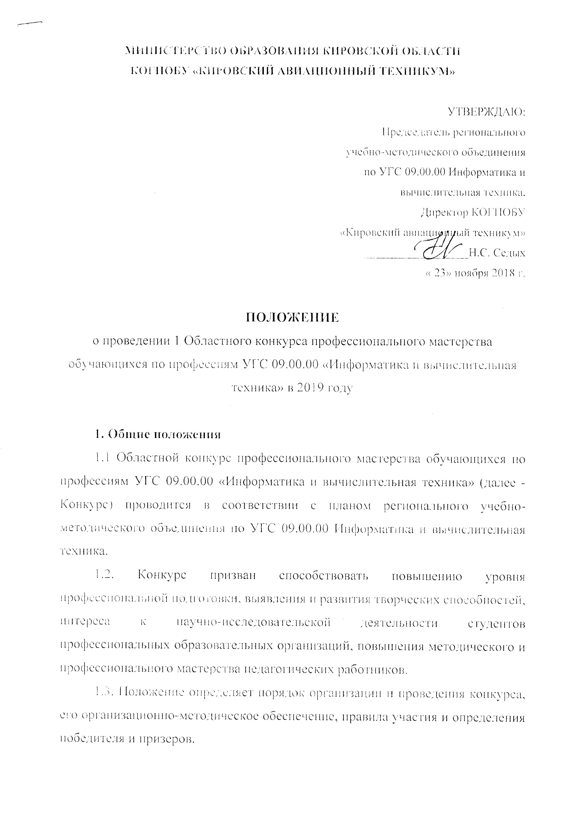

1.4. Конкурс проводится 14-15 марта 2019 года на базе КОГПОБУ «Кировский авиационный техникум».

2. Цели и задачи Конкурса

2.1. Конкурс проводится в целях выявления качества подготовки обучающихся, дальнейшего совершенствования их мастерства, закрепления и углубления знаний и умений, полученных в процессе теоретического и практического обучения, стимулирования творческого роста, повышения престижа образовательных учреждений, выявления наиболее одаренных и талантливых студентов, обучающихся по программам подготовки квалифицированных рабочих и служащих.
2.2. Задачи Конкурса:
- повышение интереса к своей будущей профессии и ее социальной значимости;
- совершенствование умений эффективного решения профессиональных задач;
- совершенствование навыков самостоятельной работы, развитие профессионального мышления, способности к проектированию своей деятельности и конструктивному анализу ошибок в профессиональной деятельности;
- расширение круга профессиональных умений по выбранной профессии;
- повышение ответственности студентов за выполняемую работу, способности самостоятельно и эффективно решать проблемы в области профессиональной деятельности;
- проверка профессиональной готовности студентов к самостоятельной профессиональной деятельности.

- Организация проведения Конкурса

3.1. Для организационной поддержки и методического обеспечения конкурса профессионального мастерства создается рабочая группа и жюри, в состав которых входит:
№ п/п | ФИО преподавателя | Учебное заведение
1 | Одинцов Виталий Алексеевич | Председатель жюри, начальник отдела системного администрирования и технического обслуживания управления информационного обеспечения Кировского областного территориального ФОМС
2 | Осмехина Ольга Анатольевна | Преподаватель КОГПОБУ «Кировский авиационный техникум»
3 | Кононова Ольга Александровна | Преподаватель КОГПОБУ «Кировский авиационный техникум»
4 | Клюкин Дмитрий Владимирвич | Преподаватель КОГПОАУ «Сосновский судостроительный техникум»
5 | Жукова Елена Петровна | Преподаватель КОГПОАУ «Кировский технологический колледж пищевой промышленности»
6 | Махнев Александр Анатольевич | Преподаватель КОГПОБУ «Слободской колледж педагогики и социальных отношений»

3.2. Рабочая группа выполняет методическую работу по подготовке конкурсного задания: определяет технологическое направление и формулирует проблемную ситуацию на современном этапе; разрабатывает текст заданий; разрабатывает методические указания к выполнению задания; разрабатывает критерии оценивания заданий.
3.3. Жюри конкурса проводит проверку конкурсных работ участников, оценивает их результаты, определяет победителей и призеров Конкурса. Жюри готовит протокол по результатам Конкурса, где составляет рейтинг участников Конкурса, подводит итоги Конкурса. Протокол жюри подписывается всеми членами жюри, председателем жюри и утверждается председателем РУМО по УГС 09.00.00 «Информатика и вычислительная техника».

- Условия проведения Конкурса

  - Конкурс включает выполнение теоретического и практического конкурсных заданий.
Конкурсное задание проводится по дисциплинам и профессиональным модулям профессионального учебного цикла в соответствии с ФГОС по профессиям УГС 09.00.00 «Информатика и вычислительная техника»:
09.01.01 «Наладчик аппаратного и программного обеспечения»
09.01.02 «Наладчик компьютерных сетей»
09.01.03 «Мастер по обработке цифровой информации»
Теоретическая часть состоит из 30 тестовых вопросов
На выполнение теоретического задания отводится 1 час.
Максимальное количество баллов за теоретическое задание – 30.
Практическая часть заключается в выполнении следующих профессиональных заданий:
- работа в Интернет;
- работа в локальной сети;
- работа в операционной системе Windows;
- работа с пакетом офисных приложений MS Office 2013;
- работа с почтовыми программами;
- работа в графическом пакете.
На выполнение практического задания отводится 3 часа.
Каждый элемент задания оценивается в баллах, в зависимости от его значимости и сложности.
Максимальное количество баллов за задание – 70.
Основными критериями оценки результатов практического задания являются:
- соблюдение технологической последовательности работ;
- применение рациональных приёмов и методов работы на ПК;
- соблюдение норм времени;
- качество выполнения каждого вида работ;
- соблюдение норм техники безопасности и правил охраны труда.
4.2. Заявка об участии подается не позднее 5 дней до начала проведения Конкурса.
4.3. Прибывшие на Конкурс участники обязаны пройти регистрацию.
4.4. Каждый участник обязан пред началом проведения Конкурса пройти инструктаж по технике безопасности.
4.5. Перед выполнением практического задания участники Конкурса могут предварительно ознакомиться с используемым оборудованием.
4.6. При несоблюдении условий Конкурса, грубых нарушениях технологии выполнения работы, правил безопасности труда участник по решению рабочей группы и жюри отстраняется от дальнейшего выполнения задания.
4.7. Контроль за соблюдением участниками Конкурса безопасных условий труда, норм и правил охраны труда возлагается на администрацию Техникума и членов жюри.
4.8. Сопровождающее участника лицо несет ответственность за поведение, жизнь и безопасность обучающегося в пути следования и во время проведения Конкурса.
4.9. Размер Организационного взноса устанавливается за 1 месяц до начала Олимпиады (с каждого участника и сопровождающего). За счет средств организационного взноса обеспечивается проживание и питание, экскурсионные расходы и деловая программа участников и сопровождающих, награждение.

- Подведение итогов, поощрение участников Конкурса

5.1. Итоги Конкурса подводит жюри.
5.2. Каждый член жюри заполняет ведомость оценок выполнения теоретического и практического заданий, подсчитывает соответственно для каждого участника сумму баллов. Председатель жюри суммирует раздельно эти показатели и делит полученный результат на число членов жюри.
Итоговая оценка заносится в сводную ведомость.
5.3. Победитель и призеры Конкурса определяются по лучшим показателям (баллам) выполнения конкурсных заданий. При равенстве показателей предпочтение отдается участнику, имеющему лучшую оценку выполнения практического задания.
5.4 Победителю Конкурса присуждается 1 место, призерам – 2 и 3 места. Участникам Конкурса, показавшим высокие результаты при выполнении отдельного задания (выполнивших все требования конкурсных заданий), устанавливаются дополнительные поощрения.
По окончании конкурса результаты доводятся до сведения участников.

